面向对象程序设计实验（一）
编写简单的函数
姓名 | 王浩宇 | 学号 | X01814031 | 成绩

1.实验任务与要求：
1）编写一个函数，计算一元二次方程的根。
函数输入参数为一元二次方程ax²+bx+c=0的三个系数:a,b,c。函数输出为方程根的数目（2表示2个根，1表示两个相同的根，0表示无根），以及根的值。
注意：根据判别式判断函数是否有根，以及根的数目；对于非二次方程的情况做出正确的处理。

2）编写一个函数，用于输出一元二次方程及其根。要求：
在控制台输出：方程的参数、根据上面定义的函数所求解的结果（根的数目，以及每一个根）;每行输出一个方程的求解结果。

3）在main函数中，对该函数进行测试。要求：
A.在main函数中输出你的姓名和学号(在同一行输出，输出之后换行)。格式如下：
王文中 E11700009
B.从控制台读入一组参数，测试上面定义的函数;
C.使用下面的测试用例测试上面定义的函数;
测试用例：
a = 1.0, b = -2.0, c = 1.0;
a = 1.0, b = 1.0, c = 1.0;
a = 2.0, b = -7.0, c = 3.0;
a = 0.0, b = -1.0; c = 2.0;
a = 0.0, b = 0.0; c = 2.0;

4）提交内容包括：
A.本实验报告，请把实验报告文件名中的########替换为你的学号，XXX替换为你的姓名。
B.源代码。上述函数编写在同一个源文件中，源文件命名规则为CPP-1-########.cpp，其中########替换为你的学号。
2.把程序运行结果截图粘贴在下方。（因语法错误不能生成可执行文件的，无运行结果，不粘贴截图）
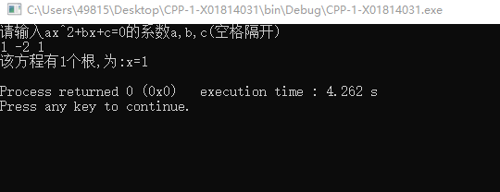
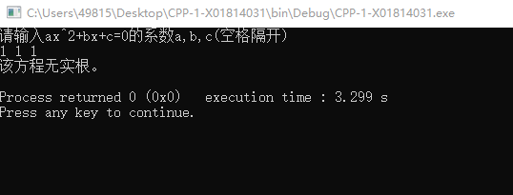
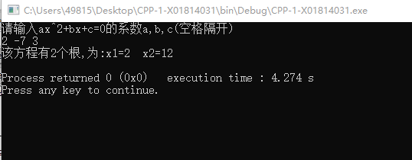
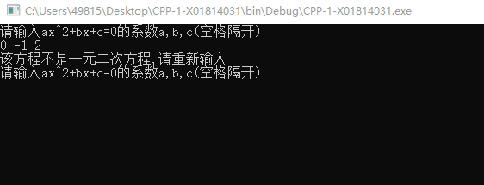
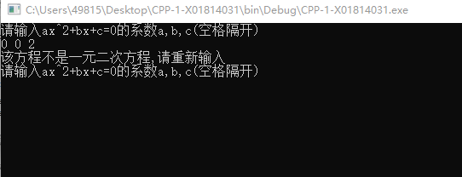

3.把你完成的源文件插入到下方。（插入方法：先把光标置于本段文字的下一段落的开头，然后在菜单栏中选中插入->对象->文件中的文字，在弹出的对话框中选择你编写的源文件）
#include <bits/stdc++.h>
using namespace std;

typedef struct
{
bool RealBoot = false;
int NumOfRoot = 0;
double res1,res2;
}AnsType;

AnsType SolQuadEqn(double a, double b, double c)
{
AnsType Solution;

if(b*b-4*a*c<0)
{
Solution.RealBoot = false;
return Solution;
}
else Solution.RealBoot = true;

if(b*b-4*a*c==0) Solution.NumOfRoot=1;
else Solution.NumOfRoot=2;

Solution.res1 = (-b-sqrt(b*b-4*a*c))/2*a;
Solution.res2 = (-b+sqrt(b*b-4*a*c))/2*a;
return Solution;
}

int main()
{
int a,b,c;
cout<<"请输入ax^2+bx+c=0的系数a,b,c(空格隔开)"<<endl;
cin>>a>>b>>c;

while(a==0)
{
cout<<"该方程不是一元二次方程,请重新输入"<<endl;
cout<<"请输入ax^2+bx+c=0的系数a,b,c(空格隔开)"<<endl;
cin>>a>>b>>c;
}
AnsType Solution=SolQuadEqn(a,b,c);

if(Solution.RealBoot == false)
cout<<"该方程无实根。"<<endl;
else
{
if(Solution.NumOfRoot==1) cout<<"该方程有1个根,为:x="<<Solution.res1<<endl;
else cout<<"该方程有2个根,为:"<<"x1="<<Solution.res1<<" x2="<<Solution.res2<<endl;
}
return 0;
}

